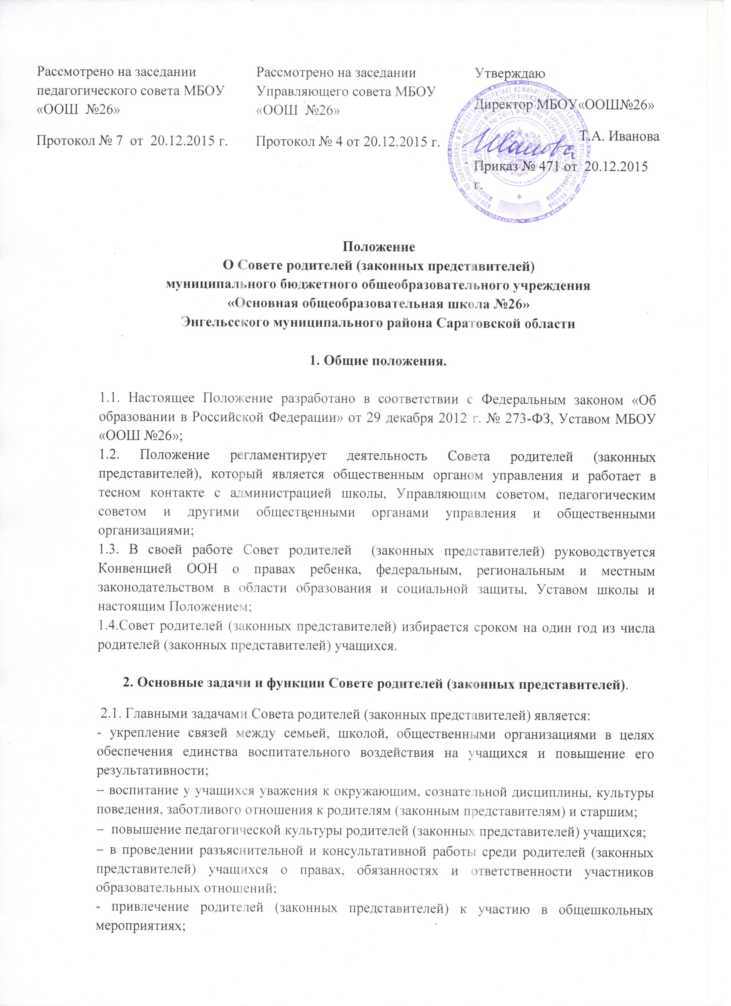

- поддержка общественных инициатив в совершенствовании образовательной деятельности.
2.2. Совет родителей (законных представителей) осуществляет следующие функции:
- координирует и регулирует деятельность классных родительских комитетов;
- привлекает родителей (законных представителей) учащихся к организации внеклассной и внешкольной работы, учебно-исследовательской и общественной деятельности, технического и художественного творчества, экскурсионно-туристической и спортивно-массовой работы с учащимися;
- рассматривает обращения в свой адрес, а также обращения к администрации школы по поручению директора в пределах своей компетенции;
2.3. Совет родителей (законных представителей) оказывает содействие и помощь:
− администрации школы в выполнении учащимися «Правил поведения для учащихся»;
− родителям (законным представителям) учащихся в повышении их ответственности за выполнение ими обязанностей по воспитанию детей;
- в решении вопроса о приобретении родителями (законными представителями) школьной формы и выполнения требований к одежде учащихся в период обучения в школе;
− семьям в создании необходимых условий для своевременного получения их детьми основного общего образования;
− классным руководителям в изучении и улучшении условий воспитания детей в семье, в пропаганде среди родителей (законных представителей) учащихся положительного опыта семейной жизни;
− администрации школы в организации и проведении общешкольных родительских собраний;
- в подготовке школы к новому учебному году;
2.4. Совет родителей (законных представителей) контролирует:
− совместно с администрацией школы организацию и качество питания и медицинского обслуживания учащихся;
- выполнения учащимися требований к одежде;
2.5. Совет родителей (законных представителей) осуществляет взаимодействие:
− с педагогическим коллективом школы по вопросам профилактики правонарушений, безнадзорности и беспризорности среди учащихся;
− с другими органами коллегиального управления школы по вопросам проведения общешкольных мероприятий в пределах своей компетенции.

3. Права общешкольного родительского комитета.
В соответствии со своей компетенцией, установленной настоящим Положением, Совет родителей (законных представителей) имеет право:
3.1. Обращаться:
− к администрации и другим коллегиальным органам управления школы и получать информацию о результатах рассмотрения обращений;
− с предложениями по содержанию локальных актов школы в пределах своей компетенции;

3.2. Приглашать:
− на свои заседания законных представителей учащихся по представлениям (решениям) классных родительских комитетов;
3.3. Принимать участие:
− в подготовке локальных актов школы;
− в организации деятельности блока дополнительного образования.
3.4. Давать разъяснения и принимать меры:
− по обращениям учащихся и их законных представителей;
− по соблюдению учащимися и их родителями (законными представителями) требований законодательства об образовании и локальных нормативно-правовых актов школы;
3.5. Выносить:
− предложения администрации школы о поощрениях учащихся и их родителей (законных представителей);
− общественное порицание родителям (законным представителям) учащихся, уклоняющимся от воспитания детей в семье;
3.6. Разрабатывать план своей работы, планы работы своих комиссий.
3.7. Выбирать:
− председателя Совета родителей (законных представителей), его заместителя и контролировать их деятельность.
3.8. Принимать:
− решения о создании или прекращении своей деятельности;
− решения о создании и роспуске своих постоянных и (или) временных комиссий, назначении их руководителей;
− решения о прекращения полномочий председателя Совета родителей (законных представителей) и его заместителя;
− участие, в лице председателя, в заседаниях педагогического совета, других органов коллегиального управления школой при рассмотрении вопросов, относящихся к компетенции Совета родителей (законных представителей).

4. Ответственность Совета родителей (законных представителей).
Совет родителей (законных представителей) несет ответственность:
4.1. за выполнение своего плана работы;
4.2. за соответствие принятых решений действующему законодательству и локальным актам школы;
4.3. за выполнение принятых решений и рекомендаций;
4.4. за установление взаимопонимания между администрацией школы и родителями (законными представителями) учащихся в вопросах семейного и общественного воспитания;
4.5. за бездействие в случае поступления обращений от участников образовательных отношений.
5. Организация работы.

5.1. В состав Совета родителей (законных представителей) входят по 1 представителю от каждого класса. Представители от классов избираются ежегодно на родительских собраниях в начале каждого учебного года;
5.2. Совет родителей (законных представителей) работает по плану, согласованному с директором школы;
5.3. Заседания Совета родителей (законных представителей) проводятся по мере необходимости, но не реже одного раза в четверть;
5.4. Кворумом для принятия решений является присутствие на заседании более половины членов Совета родителей (законных представителей);
5.5. Решения принимаются простым большинством голосов членов Совета родителей (законных представителей), присутствующих на заседании. В случае равенства голосов решающим является голос председателя;
5.6. Непосредственное руководство деятельностью Совета родителей (законных представителей) осуществляет его председатель, который:
− обеспечивает ведение документации;
− координирует работу Совета родителей (законных представителей) и его комиссий;
− ведет переписку;
− ведет заседания Совета.
5.7. О своей работе Совет родителей (законных представителей) отчитывается перед общешкольным родительским собранием по мере необходимости, но не реже одного раза в год.
5.8. Свою деятельность члены Совета родителей (законных представителей) осуществляют на безвозмездной основе.
6. Делопроизводство.
6.1. Совет родителей (законных представителей) ведет протоколы своих заседаний.
6.2. Протоколы хранятся в составе отдельного дела в канцелярии школы.

